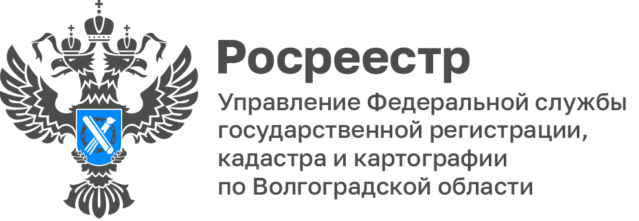
Приоритетную задачу по проведению государственной кадастровой оценки на территории региона в 2026 году с использованием ФГИС ЕЦП НСПД обсудили на рабочем совещании в Волгоградском Росреестре

В 2026 году на территории Волгоградской области запланировано проведение государственной кадастровой оценки в отношении всех земельных участков, учтенных в Едином государственном реестре недвижимости. 2025 год является подготовительным этапом к проведению государственной кадастровой оценки земельных участков нашего региона.

В Управлении Росреестра по Волгоградской области 31.07.2025 состоялось совещание по вопросам, связанным с организацией работ
по государственной кадастровой оценки на территории Волгоградской области в 2026 году с использованием федеральной информационной системы «Единая цифровая платформа «Национальная система пространственных данных» (ФГИС ЕЦП НСПД) с участием представителей комитета по управлению государственным имуществом Волгоградской области, бюджетного учреждения, наделенного полномочиями по определению кадастровой стоимости на территории Волгоградской области и филиала ППК «Роскадастр» по Волгоградской области.

Участники совещания обсудили подготовку к государственной кадастровой оценке 2026 года с учетом использования модулей ФГИС ЕЦП НСПД, которая станет единой платформой для проведения государственной кадастровой оценки и обеспечит доступность данных об объектах оценки.

«От качества имеющихся данных зависит качество кадастровой оценки. Повысить эффективность процесса и избежать возникновения спорных вопросов помогает системная работа, которую Управление проводит совместно с бюджетным учреждением, комитетом
по управлению государственным имуществом Волгоградской области и филиалом ППК «Роскадастр по Волгоградской области», - отметила заместитель руководителя Управления Наталья Коломыцева.

С уважением,
Заборовская Юлия Анатольевна,
Пресс-секретарь Управления Росреестра по Волгоградской области
Mob: +7(937) 531-22-98
E-mail: zab.j@r34.rosreestr.ru

